Здоровьесберегающие технологии на
логопедических занятиях в ГБУСОН РО «СРЦ Миллеровского района»
Использование здоровьесберегающих технологий в моей деятельности логопеда стало перспективным средством коррекционно-развивающей работы с детьми, имеющими нарушения речи. Эти методы работы принадлежат к числу эффективных средств коррекции, все чаще применяемых в специальной педагогике и помогающих достижению максимально возможных успехов в преодолении не только речевых трудностей, но и общего оздоровления детей дошкольного возраста.
Кроме того, альтернативные методы и приемы помогают организовывать занятия интереснее и разнообразнее.
Цель применения здоровьесберегающих технологий в логопедической работе - оптимизация процесса коррекции речи и обеспечение оздоровления, поддержания и обогащения здоровья детей.
Организуя работу по коррекции речи, я ставлю перед собой и оздоровительные задачи:
· Сохранять и укреплять физическое и психическое здоровье дошкольников, путём повышения адаптивных возможности детского организма (активизировать защитные свойства, устойчивость к заболеваниям).
Хочу познакомить с несколькими здоровьесберегающими технологиями, которые реализуются в нашем дошкольном образовательном учреждении на логопедических занятиях.
Дыхательная гимнастика. Большие возможности в здоровьесбережении детей предоставляет дыхательная гимнастика, работа над дыханием является важной в логопедической работе, но и профилактика простудных заболеваний тоже важна, а тем более эти две задачи можно объединить в одну. Упражнения дыхательной гимнастики проводятся ежедневно в течение 5 -10 минут в хорошо проветриваемом помещении. Их можно использовать как физкультминутки в процессе логопедического занятия или как его часть, направленную на развитие речевого дыхания, в результате чего возрастает объём и глубина дыхания, сила и выносливость дыхательных мышц, координируются и ритмизируются дыхательные движения, и в целом улучшается функциональная деятельность всех органов и систем организма.

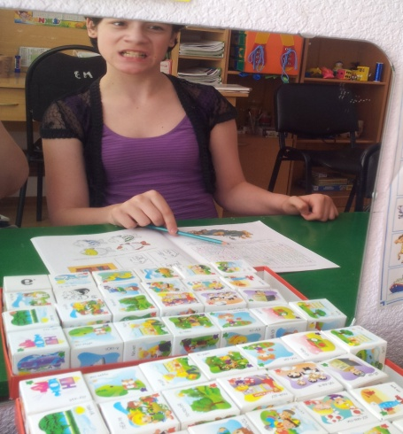Артикуляционная гимнастика - является неотъемлемой частью занятий, регулярное ее выполнение помогает:
- улучшить кровоснабжение артикуляционных органов и их иннервацию;
- улучшить подвижность артикуляционных органов;
- укрепить мышечную систему языка, губ, щёк;
- уменьшить спастичность (напряжённость) артикуляционных органов.
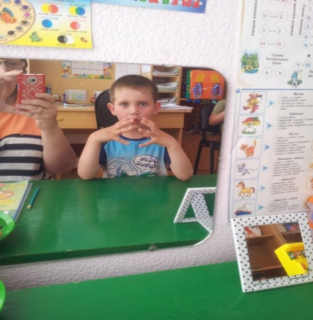Пальчиковая гимнастика. Давно известно, что истоки способностей и дарования детей находятся на кончиках их пальцев. От них, образно говоря, идут тончайшие ручейки, которые питают источники творческой мысли. Чем больше мастерства в детской руке, тем ребенок умнее. Систематические упражнения по тренировке движений пальцев, наряду со стимулирующим влиянием на развитие речи, является мощным средством повышения работоспособности коры головного мозга. С этой целью используются на занятиях игры и упражнения на формирование движений пальцев руки. Упражнения подбираются в соответствии с лексической темой.

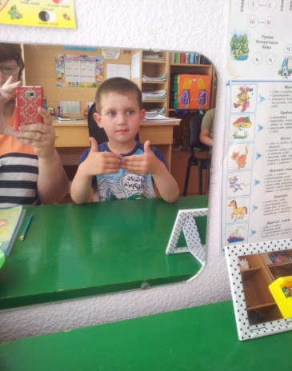Логопедический массаж. Логопедический массаж - активный метод механического воздействия, который изменяет состояние мышц, нервов, кровеносных сосудов и тканей периферического речевого аппарата. Логопедический массаж представляет собой одну из логопедических техник, способствующую нормализации произносительной стороны речи и эмоционального состояния лиц, страдающих речевыми нарушениями. Массаж используется в логопедической работе с лицами, у которых диагностированы такие речевые расстройства, как дизартрия, в том числе ее стертые формы, ринолалия, заикание, а также нарушения голоса. В целом массаж применяется в коррекционной педагогической работе во всехслучаях, когда имеются нарушения тонуса мышц.
Логопедический массаж - часть комплексной психолого-педагогической работы, направленной на коррекцию речевых расстройств. Он может проводиться на всех этапах коррекционного воздействия, но особенно значимо его использование на начальных этапах. Нередко массаж является необходимым условием эффективности логопедического воздействия.
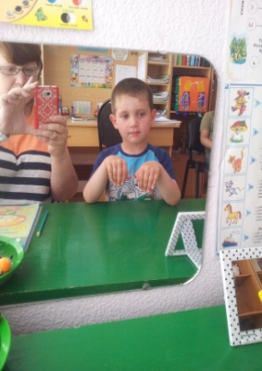
Виды массажа используемого в моей практике:
- массаж кистей рук,
- самомассаж лица, мочек ушей.
Для сохранения и укрепления психического здоровья, на своих занятиях я использую следующие оздоровительные приемы:
для восстановления силы и снятия эмоционального возбуждения у детей, их успокоения во время занятий проводится мышечная релаксация. Релаксация – комплекс расслабляющих упражнений, снимающих напряжение мышц рук и ног, мышц шеи и речевого аппарата.
При проявлении утомления, снижении работоспособности, при потере интереса и внимания в структуру занятия включаю физкультурные минутки. Эта форма двигательной нагрузки является необходимым условием для поддержания высокой работоспособности и сохранения здоровья детей.
Внедрение в логопедическую практику нашего Центра здоровьесберегающих технологий, позволило сделать развивающий процесс для ребёнка более комфортным, повысилась эффективность обучения и коррекции, активизировался познавательный интерес к занятиям, повысилась речевая активность, а главное — идет сохранение как психологического, так и физического здоровья наших детей.

